# Приглашаем всех желающих посетить

**Консультационный центр запись по телефону:**

# 8 (845-48)-2-17-46

**или по e-mail:** [**berezkasam36@mail.ru**](mailto:berezkasam36@mail.ru)

**прием ведется по**

# предварительной записи.

**Режим работы Консультационного центра:**

**Четверг**

**с 13.00 до 16.00.**

**Записаться на прием можно**

**с 13.00 до 16.00 часов ежедневно, кроме субботы, воскресенья:**

**-запись на прием и получение консультации в телефонном режиме**

**– с 13.00 до 16.00 часов;**

**-консультативный прием в детском саду с 13.00 до 16.00 часов.**

**Электронная почта Консультационного центра:**

[**berezkasam36@mail.ru**](mailto:berezkasam36@mail.ru)

**Информацию о работе**

**консультационного центра можно также получить на Сайте**

**детского сада: http://www.berezkasam.ru/**

**в разделе**

**«Консультационный центр»**

**Наш адрес:**

**412370, Саратовская область, Самойловский район,**

**р.п. Самойловка,**

**ул. Ленина 36**

#### МБДОУ «Детский сад «Берёзка» р.п. Самойловка Самойловского района Саратовской области

КОНСУЛЬТАЦИОННЫЙ ЦЕНТР

ДЛЯ РОДИТЕЛЕЙ, ДЕТИ КОТОРЫХ НЕ ПОСЕЩАЮТ ДЕТСКИЙ САД



Если Вы выбрали семейную форму дошкольного образования для Вашего ребенка, то именно для Вас в нашем детском саду открыт Консультационный центр, в котором согласно Закона "Об образовании в РФ" Вы можете получить ответы на

вопросы воспитания, развития и обучения Вашего ребенка.

Обратившись к нам, Вы получите бесплатную

(анонимную) квалифицированную помощь специалистов:

- Педагога-психолога;

- Учителя-логопеда;

-Социального педагога;



При обращении в наш Консультационный центр Вы можете получить консультации, педагога-психолога, учителя-логопеда, социального педагога.

Для Вас могут быть организованы групповые консультации, мастер-классы, практикумы, деловые игры и др.

Цель создания консультационного центра:

* **обеспечение единства и преемственности семейного и общественного воспитания;**

**- оказание психолого-педагогической помощи родителям (законным представителям);**

-поддержка всестороннего развития личности детей, не посещающих ДОУ.

Задачи консультационного центра являются:

* **обеспечение единства и преемственности семейного и общественного воспитания;**

**- оказание консультативной помощи родителям (законным представителям) по различным вопросам воспитания, обучения и развития детей дошкольного возраста;**

* **оказание помощи родителям (законным представителям) и детям, не посещающим дошкольное образовательное учреждение, для обеспечения равных стартовых возможностей при поступлении в общеобразовательные учреждения на обучение по образовательным программам начального общего образования;**
* **оказание содействия в социализации детей дошкольного возраста, не посещающих дошкольные образовательные учреждения;**

**- разработка индивидуальных рекомендаций по оказанию детям возможной методической, психолого- педагогической и консультативной помощи, организация их специального обучения и воспитания в семье.**

Вы можете получить консультацию по вопросам:

* **Как развивать таланты ребенка?**
* **Как учить ребенка общаться с другими детьми?**
* **Как и во что играть с ребенком?**
* **В какие развивающие игры играть с ребенком?**
* **Как правильно организовать питание детей?**
* **Что читать детям?**
* **Как научить малыша самостоятельности?**
* **Как подготовиться к посещению детского сада?**
* **Что делать, если Ваш малыш кусается, дерется?**
* **Если малыш не слушает Вас и упрямится?**

-Воспитания, обучения и развития детей с 2 месяцев до 7 лет.

* 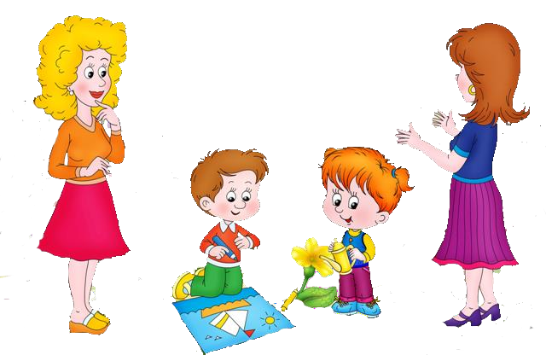**Детско - родительские отношения.**

Будем рады Вам помочь!